МЮОННО-КАТАЛИТИЧЕСКИЙ
ГИБРИДНЫЙ РЕАКТОР

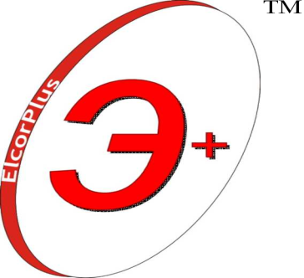

- основной вид топлива-вода
- сверхэкономичное тепло для обеспечения температуры теплового комфорта в помещениях всех типов (дома, коттеджи, гаражи, офисные здания, административно-бытовые здания и т.п.) площадью до 1000 кв. метров
- абсолютная экологическая чистота и безопасность процесса

LENR-процесс (низкоэнергетических ядерных реакций
и холодного ядерного синтеза)

Тип и мощность | Стоимость
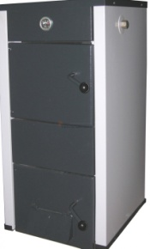 12-18 кВт | 850 €
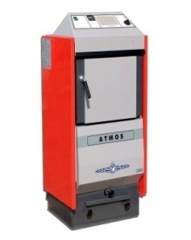 19 кВт | 3300 €
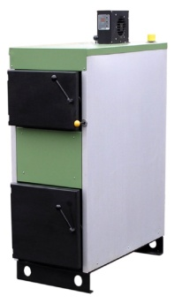 20 кВт | 6600 €
30 кВт | 8500 €
Рассматриваем возможность оборудовать традиционный существующий твёрдотопливный котёл мюонным реактором для сжигания воды.
Цена по запросу после осмотра объекта.
(Недорого!)

г. Молодечно, РБ
+375296156692
+375336307659

Как это работает?

Хотя над холодным синтезом и устройствами LENR работает много ученых — и маргинальных, и энтузиастов, и серьезных — существует лишь один тип эксперимента, который отвечает научному набору критериев надежной и воспроизводимой науки: мюонный катализ ядерных реакций синтеза, или просто мюонный катализ. Атомы водорода состоят из протонов и электронов, и поскольку электроны довольно легкие, их физические размеры составляют порядка 10 в -10 степени метра. Вы можете собрать множество атомов вместе достаточно близко, но их ядра, размер которых порядка 10 в-15степени метра, никогда не сойдутся достаточно близко при таких низких температурах, чтобы их волновые функции перехлестнулись достаточно, чтобы запустить синтез. Но если вы замените электрон мюоном, нестабильной частицей со временем жизни в 2,2 микросекунды, атом водорода станет в сотни раз меньше. И тогда волновые функции смогут накладываться и начнется низкоэнергетический ядерный катализ с выделением энергии.
Любой гибридный реактор является усилителем мощности. Вкладывая некоторую мощность в плазму, потом эту мощность усиливаем за счет слияния ядер. Оценки показывают, что мюонный катализ может стать экономически выгодным, если при рабочих условиях (температурах порядка 200–300 °C и давлении до 1000 атм) удастся добиться тех самых 150 циклов на один мюон, которые уже получены при гораздо более низких температурах и искусственно созданных благоприятных условиях.
Мюонный катализ и холодный ядерный синтез
Сам термин "мюонный катализ" введён Сахаровым в закрытом отчёте "Пассивные мезоны" 1948 г., рассекреченном в 1990 г. и впервые опубликованном в Собрании трудов. Дальнейшая разработка Сахаровым этой темы — в совместной с Я.Б. Зельдовичем работе "О реакциях, вызываемых мю-мезонами в атоме водорода" (ЖЭТФ 32 (4), с. 947—949, 1957 г.).
Как уже говорилось, слияние (синтез) положительно заряженных ядер лёгких элементов дейтерия и трития с выделением при этом ядерной энергии затруднено кулоновским отталкиванием электрически одноимённо заряженных ядер. В свою очередь, атомы водорода и его изотопов нейтральны и с лёгкостью сближаются до расстояний, равных размеру орбиты электрона, которая в сто тысяч раз больше размера ядра. Дальнейшее сближение ядер — внутри атома, где уже нет экранирующего поля отрицательно заряженного электрона, оказывается в обычных условиях невозможным, поэтому моря и океаны не взрываются, и Земля не становится маленьким Солнцем (необычные условия, влекущие термоядерный синтез, когда ядра сближаются благодаря их тепловой кинетической энергии, удалось искусственно создать в водородной бомбе и делаются попытки создать их в "Токамаках".
Мю-мезон — частица во всём аналогичная электрону, но с массой в 207 раз больше и быстро распадающаяся, её время жизни одна миллионная доля секунды. Однако за свою недолгую жизнь она может успеть соединиться с протоном или его изотопом и образовать нейтральный атом (мезоатом), подобный водороду, но размером в 207 раз меньше водорода. Соответственно во столько же раз уменьшается расстояние, на которое, не испытывая кулоновского отталкивания, может приблизиться к положительно заряженному ядру мезоатома внешнее положительно заряженное ядро. Дальнейшее слияние ядер с выделением энергии происходит благодаря эффекту квантового туннелирования через кулоновский барьер.
Таким образом можно в принципе осуществить ядерный синтез при комнатной температуре, т.е. без разогрева дейтериево-тритиевой смеси. Идея невероятно простая, её практическое выражение состоит в том, что запуская пучок мю-мезонов в смесь изотопов водорода, можно получить реакцию ядерного синтеза с выделением полезной энергии. Как пишет Сахаров в своих "Воспоминаниях", вероятно, именно по причине написания этого Отчёта 1948 года его тогда включили в группу И.Е. Тамма по разработке водородной бомбы.
Этот Отчёт специалисты справедливо называют легендарным, в нём Сахаров предвосхитил развитие целой области физики. Первое о нём упоминание — в указанной выше совместной работе Сахарова и Зельдовича 1957 года. В комментариях к этим работам Сахарова, говоря об истории вопроса и его состоянии на момент середины 1990-х годов, С.С. Герштейн и Л.И. Пономарёв отмечают:
В настоящее время проблему мю-катализа изучают в 50 различных лабораториях в 15 странах мира, предложены различные варианты гибридных мюонно-каталитических реакторов. Эти исследования составляют важную часть всех работ, проводимых на мезонных фабриках в Швейцарии, Лос-Аламосе, Ванкувере, Японии и в других центрах (ОИЯИ, ЛИЯФ, Резерфордовская лаборатория в Англии и т.д.). Систематически проводятся международные конференции по этой проблеме, издаётся специализированный международный журнал "Мюонный катализ".
Суммируя: достижение реального результата, как это в жизни зачастую и бывает, оказалось не так просто, реализация термоядерного синтеза с помощью мю-катализа встретила много трудностей. Главная проблема в малом времени жизни мю-мезона и в трудности получения достаточно интенсивного пучка мю-мезонов. Самым перспективным считается направление, объединяющее инициированный мю-мезонами синтез изотопов водорода с механизмом бридинга. Сахаров пишет в "Воспоминаниях", что идею ядерного бридинга, когда нейтроны — продукты реакции деления тяжёлых элементов сами производят делящиеся изотопы урана и плутония, он изложил в секретном отчёте 1951 года.
В 1957 г. в ядерном центре в Беркли было открыто явление мюонного катализа ядерных реакций синтеза в холодном водороде. Группу экспериментаторов возглавлял все тот же Л. У. Альварец. Другими словами, согласно данным [16], как ≪низкоэнергетическая трансмутация химических элементов≫, так и ≪холодный ядерный синтез≫ были открыты одним и тем же ученым. За эти открытия он и был удостоен Нобелевской премии по физике в 1968 г. Мюонный катализ (англ. muon catalyzed fusion, MCFusion, MCF), состоит в следующем : отрицательно заряженный мюон (нестабильная ча-
стица с временем жизни τμ = 2,2 ・ 10–6 с и массой mμ = 206,769 me), попадая в смесь изотопов водорода, образует там мезоатомы pµ, dµ и tµ, которые, сталкиваясь затем с молекулами Н2, D2 и Т2 (а также HD, НТ и DT), образуют мезомолекулы ppµ, pdµ, ptµ, ddµ, dtµ и ttµ (или, точнее, мезомолекулярные ионы (ppµ)+, (pdµ)+ и т. д.). Согласно постулату Бора на электронной орбите в атоме водорода должно помещаться целое число электронных полуволн 2πR = пλ/2. Для низшей орбиты (n = 1) отсюда следует, что скорость орбитального движения электрона равна: v = ħ/тR (ħ = h/(2π)). Подставляя это выражение
в первое соотношение, получаем для радиуса Бора R известный результат: R = ħ 2/m ∙ e 2. При значении постоянной Планка ħ = 10–27 эрг ∙ с и массе электрона т = 9,1 ∙ 10–28 г получаем R = 5,3 ∙ 10–9 см. Таков размер обычного атома водорода. Поскольку мюон примерно в 200 раз тяжелее электрона, то размеры мезомолекул во столько же раз меньше размеров молекулярных ионов H2+, HD+ и т. д., в которых ядра удалены друг от друга в среднем на расстояние в две атомные единицы ~2r0 = 2h 2/me ∙ e 2 ~10–8 см. В мезомолекулах ядра удалены на расстояние примерно в две мезоатомные единицы ~2rµ = 2h 2/mµ ∙ e 2 ~ ~5 ・ 10–11 см. На такое расстояние сближаются ядра изотопов водорода при кинетической энергии ~3 кэВ, что соответствует температуре ~ 30 миллионов градусов, которая сравнима с температурой, достигнутой в современных термоядерных установках.

